INDICAÇÃO Nº 532 / 2019

Súmula: Solicito do Executivo a reforma do CEMEB Dra.Zilda Arns Neumann, no bairro Jardim São Carlos.

INDICO à Mesa, depois de ouvido o douto plenário na forma regimental vigente, que seja oficiado ao Excelentíssimo Senhor Igor Soares Prefeito do Município de Itapevi, junto a Secretaria Municipal de Educação, Luiza Nasi Fernandes, solicitando a reforma do CEMEB Dra.Zilda Arns Neumann, no bairro Jardim São Carlos:

Justificativa
Senhor Presidente;
Senhoras Vereadoras;
Senhores Vereadores;

Itapevi carece de unidades de ensino para atender aos primeiros anos escolares de nossos jovens munícipes. A reforma do CEMEB Dra. Zilda Arns Neumann, no bairro Jardim São Carlos, é anseio antigo de toda comunidade.
Diante disso. Venho através deste recomendar a reforma da área construída desta escola, trazendo mais conforto e segurança aos alunos, professores e funcionários.

Sala das Sessões Benvindo Moreira Nery, 12 de fevereiro de 2019.

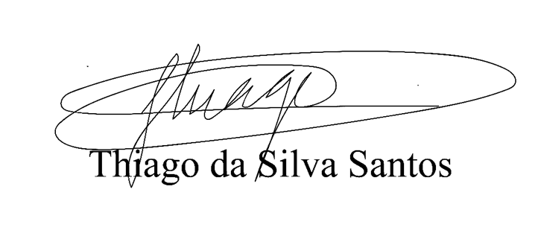
Vereador Thiaguinho

